四 川 大 学 计 算 机 学 院、软 件 学 院
实 验 报 告
学号：____2017141461185______ 姓名：＿李紫萱＿＿ 专业：＿计算机科学与技术 ＿＿ 班级：＿173040113＿＿＿ 第 11 周
课程名称 | 计算机组成原理课程设计 | 实验课时 | 1
实验项目 | 4位加法器的设计与实现 | 实验时间 | 11.16
实验目的 | 1. 掌握ISE软件设计的方法  2. 掌握一位全加器的工作原理和逻辑功能  3. 掌握简单的Verilog代码编写
实验环境 | 机房电脑/windows7/ISE14.7  以及：SWORD4.0开发板、Sword-002接口板、12V电源适配器、JTAG-USB下载器和DB9转USB串口线
实验内容（算法、程序、步骤和方法） | 实验原理：  一位加法器的逻辑实现:  - S = a ⊕ b ⊕ C_{I}  - C_{O} = b C_{I} + a C_{I} + ab  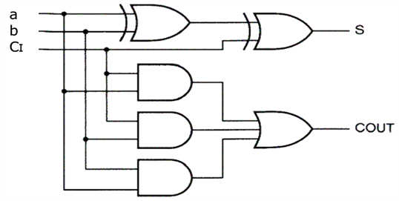  图1.1 一位加法器逻辑电路图  实验步骤：  - 建立新的工程，工程名称adder_4bit  - 硬件代码或原理图设计与输入  本次实验我们以verilog代码输入的方式实现一位全加器的功能。如图1.6。简单的注释、模块和端口定义已经自动生成，接下来的工作就是将代码编写完整。  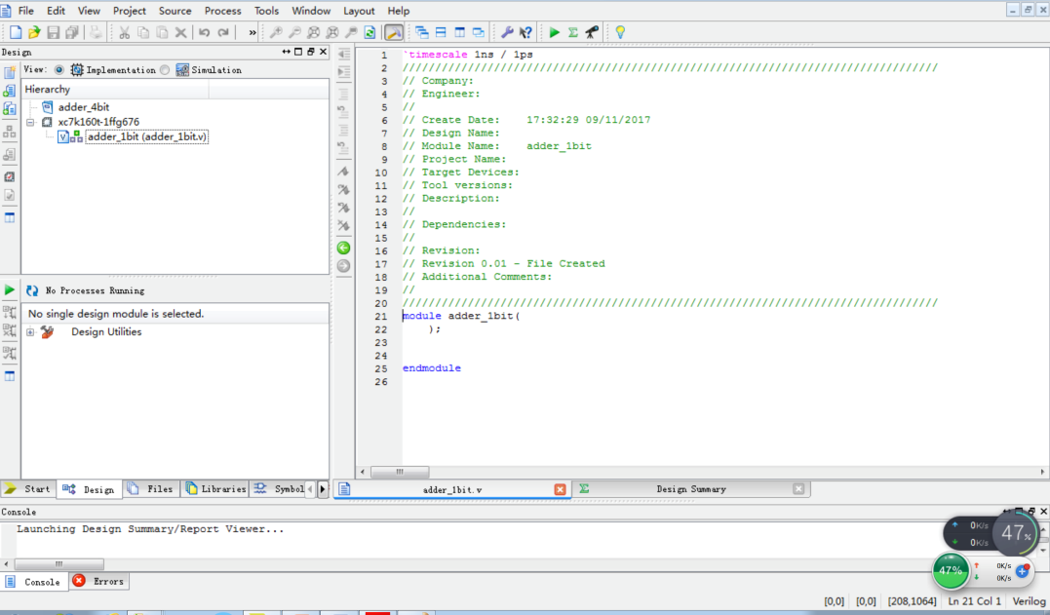  图1.6  1位全加器的代码如下，它可视为电路图的代码翻译，使用了3个and门、2个xor门及1个or门。  module adder_1bit(  input a,  input b,  input ci,  output s,  output co  );  wire s1, c1, c2, c3;  and (c1, a, b), (c2, b, ci), (c3, a, ci);  xor (s1, a, b), (s, s1, ci);  or (co, c1, c2, c3);  endmodule  将以上代码编写到编辑区后，进行保存。保存后，可检查其语法，在工程管理区选中要检查的模块，在过程管理区（Synthesize-XST）双击Check Syntax。如果有语法错误，会在信息显示区给出提示。  接下来我们同样以Verilog代码输入的形式实现4位加法器  4位全加器代码如下所示：  module adder_4bits(  input [size-1 : 0] a,  input [size-1 : 0] b,  input ci, // carry input  output [size-1 : 0] s, // sum  output co  );  parameter size = 4;  wire [2:0] ct; // carry temp  adder_1bit a1(.a(a[0]), .b(b[0]), .ci(ci), .s(s[0]),.co(ct[0])),  a2(.a(a[1]), .b(b[1]), .ci(ct[0]), .s(s[1]),.co(ct[1])),  a3(.a(a[2]), .b(b[2]), .ci(ct[1]), .s(s[2]),.co(ct[2])),  a4(.a(a[3]), .b(b[3]), .ci(ct[2]), .s(s[3]),.co(co));  endmodule  模块名称为adder_4bits，用module声明。a，b是两个加数，位宽用size控制为4。ci是用户输入的初始进位。s为输出和，宽度为4。co是输出进位，宽度为1。代码中临时变量ct表示加法过程中间产生的进位。模块的最后是调用了4次adder_1bit，即1位加法器。调用的实例名分别为a1、a2、a3和a4。  到目前为止，用Verilog已经完成一个4位全加器，完成了设计后，保存并检查语法正确后就可以进行综合。  - 代码综合  所谓综合，就是将HDL语言、原理图等设计输入翻译成由与、或、非门和RAM、触发器等基本逻辑单元的逻辑连接(网表)，并根据目标和要求(约束条件)优化生成的RTL层连接。  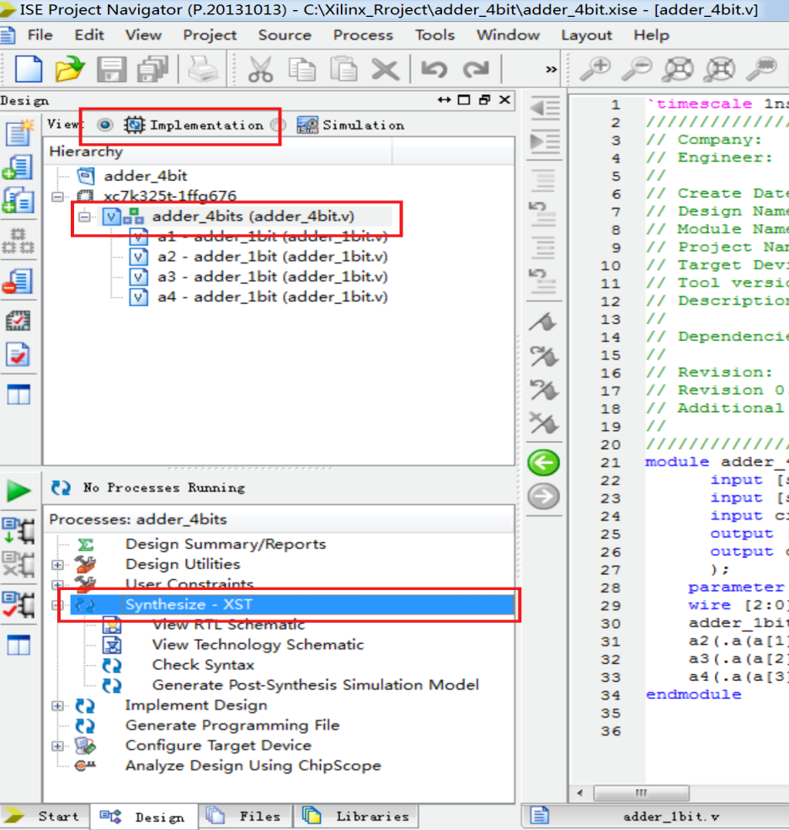  - 软件仿真  综合通过后，进入仿真测试阶段。ISE将启动ISE Simulator，稍等片刻可以得到仿真结果，如图1.15所示。如果不一致可以放大或缩小。可以滑动黄色的线来查看输入与输出的变化，可以发现仿真结果与逻辑结果是一致的。  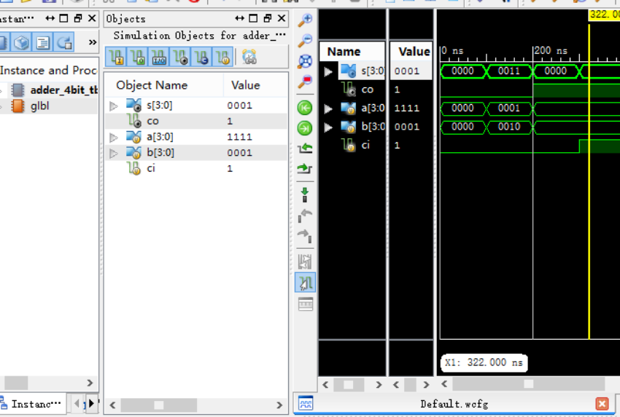  5. 添加clock IP，将输出赋给LED，管脚约束。  6. 实现及生成流代码，将比特流文件传输给SWORD板。  7. 下载与测试。等待程序下载完成，尝试拨动开关，观察结果。
（接上）
实验内容（算法、程序、步骤和方法）
数据记录  和计算 | 实验记录与分析：  - 根据四位加法器的实现代码画出四位加法器的逻辑电路图。  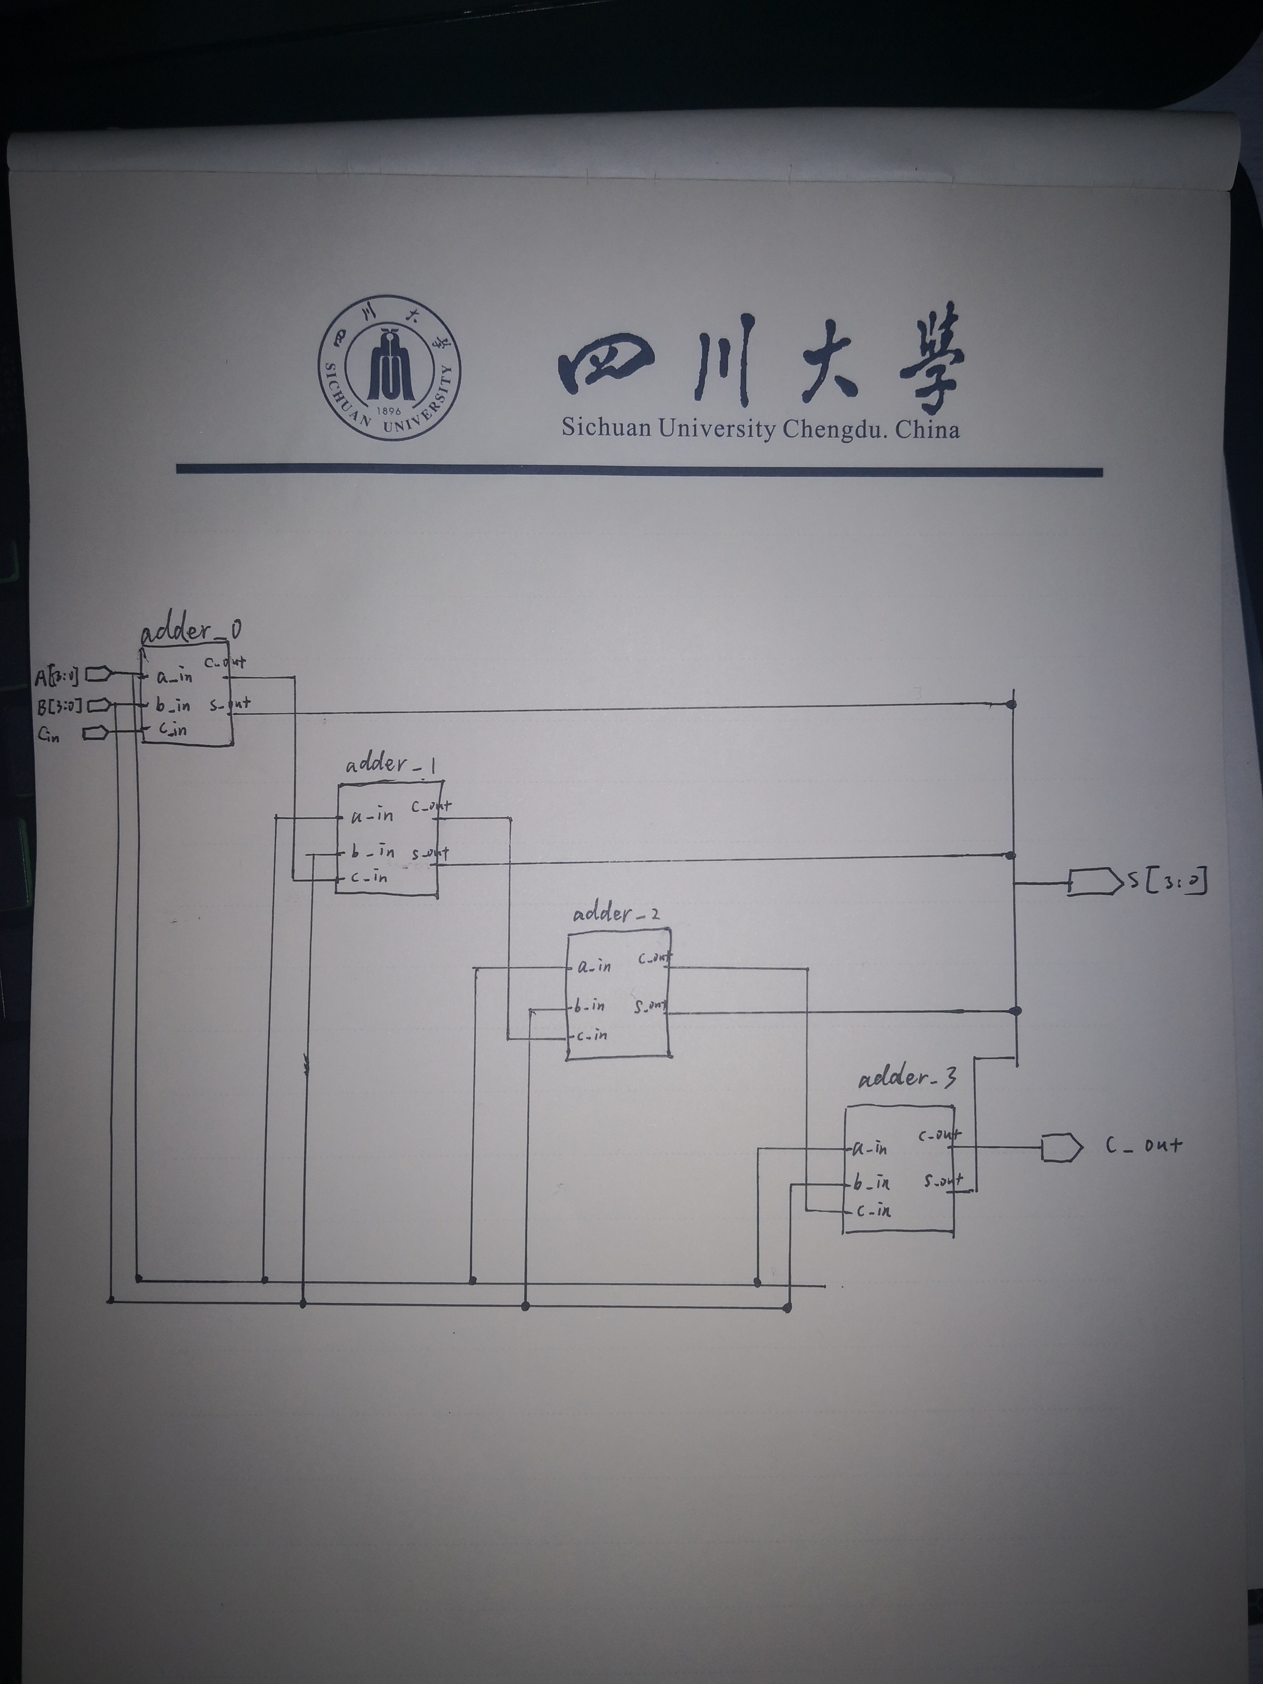  - 观察板子的运行，分析该实验涉及哪些拨动开关和LED？分别的功能是什么？  A值对应的开关为：AD10（最高位），AD11（第三位），Y12（第二位），Y13（最低位），  B值对应的开关为：AA12（最高位），AA13（第三位），AB10（第二位），AA10（最低位）。  LED为LD0（最低位），LD1（第二位），LD2（第三位），LD3（最高位），LD4（进位）。  - 设置a的值为：4’b1111，b的值为：4’b0010，记录实验结果（LED灯的亮灭情况及加法器的计算结果）。  A值对应的AD10，AD11，Y12，Y13向上拨起，B值对应的AB10向上拨起。  1111+0010=0001（进位 1），分析可得预期结果为LD0和LD4灭，其他LED均亮。  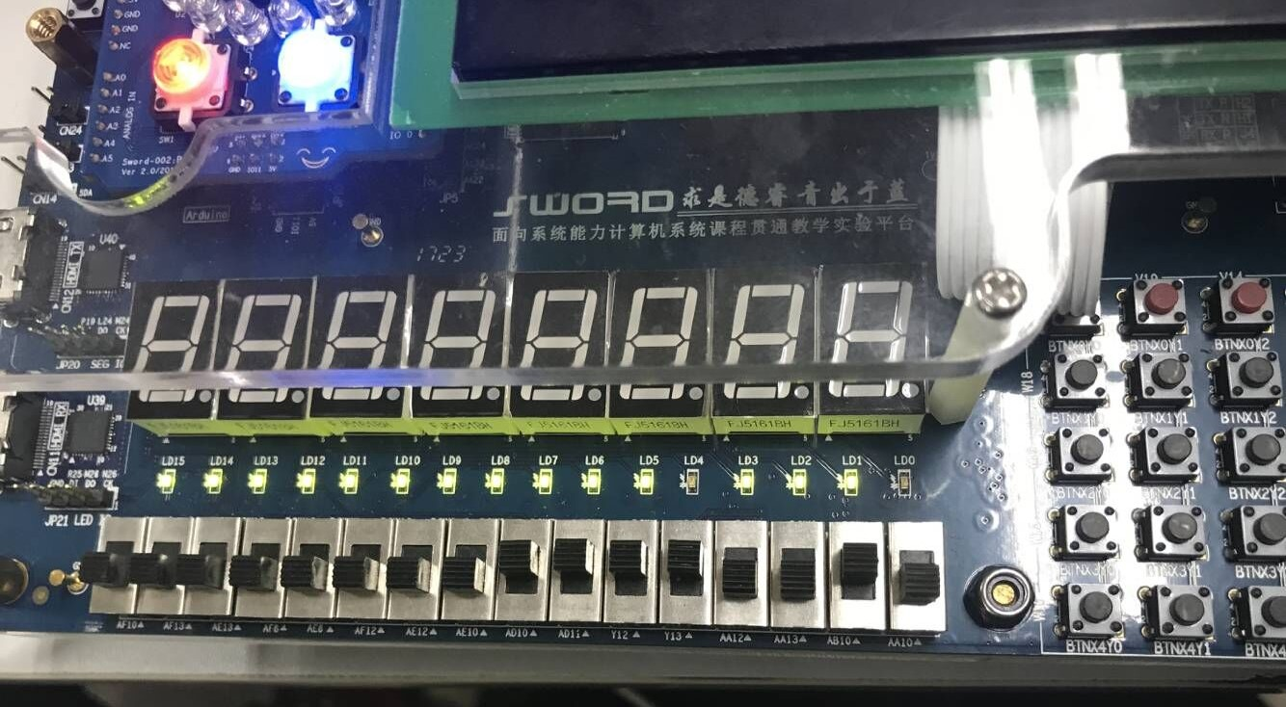  其他结果分析：  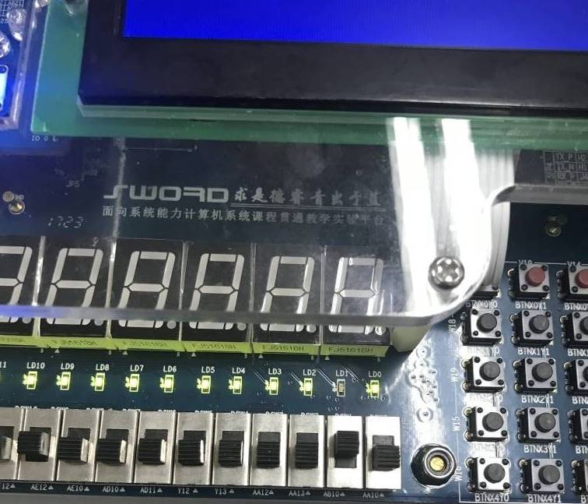  0000+0010=0010，LD1灭，其他均亮。  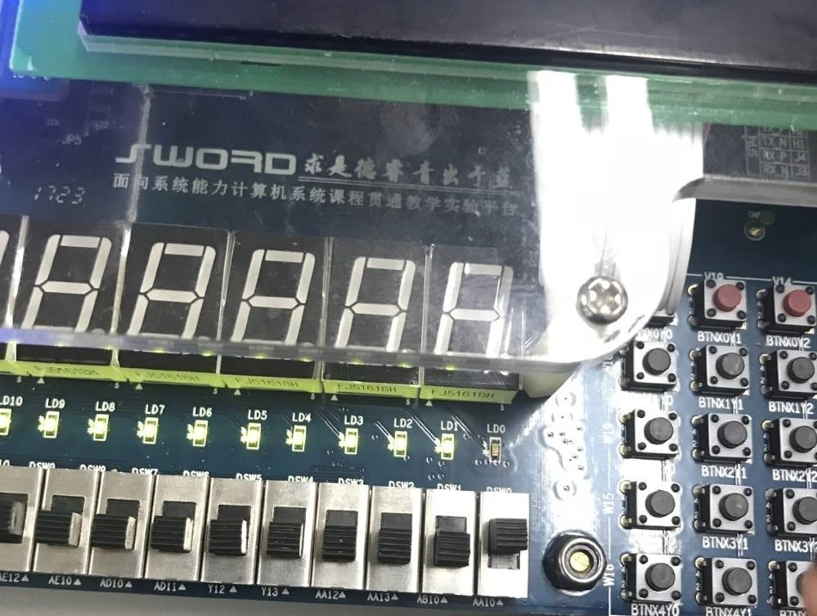  0000+0001=0001，LD0灭，其他均亮。
结 论  （结 果） | 预期的分析计算结果与LED灯的显示一致。
小 结 | - 熟悉了ISE的使用。  - 熟悉了一位全加器的工作原理和逻辑功能  - 掌握简单的Verilog代码编写。
指导老师评 议 | 成绩评定： 指导教师签名：

实验报告说明
专业实验中心
实验名称 要用最简练的语言反映实验的内容。如验证某程序、定律、算法，可写成“验证×××”；分析×××。
实验目的 目的要明确，要抓住重点，可以从理论和实践两个方面考虑。在理论上，验证定理、公式、算法，并使实验者获得深刻和系统的理解，在实践上，掌握使用实验设备的技能技巧和程序的调试方法。一般需说明是验证型实验还是设计型实验，是创新型实验还是综合型实验。
实验环境 实验用的软硬件环境（配置）。
实验内容（算法、程序、步骤和方法） 这是实验报告极其重要的内容。这部分要写明依据何种原理、定律算法、或操作方法进行实验，要写明经过哪几个步骤。还应该画出流程图（实验装置的结构示意图），再配以相应的文字说明，这样既可以节省许多文字说明，又能使实验报告简明扼要，清楚明白。
数据记录和计算 指从实验中测出的数据以及计算结果。
结论（结果） 即根据实验过程中所见到的现象和测得的数据，作出结论。
小结 对本次实验的体会、思考和建议。
备注或说明 可写上实验成功或失败的原因，实验后的心得体会、建议等。
注意：
- 实验报告将记入实验成绩；
- 每次实验开始时，交上一次的实验报告，否则将扣除此次实验成绩。

